04-03-2025
Khalid Alouat 23083344
De Haagse hogeschool – DEELTIJD SOFTWARE ENGINEERING
Logboek
Individuele Opdracht: Front-end

Inhoudsopgave

Inhoud

Inhoudsopgave 1
LOGBOEK FRONT-END 2
Inleiding – front-end 2
Leerdoelen formuleren: 2
Activiteiten front-end 3
Reflectie front-end 4

LOGBOEK FRONT-END

Inleiding – front-end

Het doel van dit logboek is om de voortgang en de werkwijze van mijn front-end opdracht te documenteren. In dit project ontwikkel ik een statische webapplicatie met HTML, CSS en JavaScript om mijn persoonlijke verzameling (in dit geval motoren) te beheren.

Aanpak en opbouw:
- Structuur: Ik heb de webapplicatie opgedeeld in drie pagina’s: index.html, overzicht.html en toevoegen.html.
- Technieken: De opdracht vraagt om hard-coded data in een JavaScript-array, paginering, sorteer- en filterfunctionaliteit, en een responsive design.
- Eigen kennis: Vooraf had ik goede kennis van HTML en CSS, en ook al wat ervaring met JavaScript (zoals localStorage en dynamische rendering). Dit project bood de kans om meer te leren over methodisch werken, debugging en het integreren van meerdere scripts.

Leerdoelen formuleren:
Leerdoel 1 (SMART):
Ik wil mijn kennis van JavaScript en DOM-manipulatie vergroten, zodat ik binnen drie weken in staat ben om minimaal drie functies (zoals sorteren, filteren en paginering) zelfstandig zonder fouten te implementeren in mijn webapplicatie. Dit wil ik bereiken door dagelijks minimaal één uur te besteden aan tutorials en oefeningen, en door mijn code wekelijks te reviewen met medestudenten.
Leerdoel 2 (SMART):
Ik wil mijn probleemoplossend vermogen en debuggingvaardigheden verbeteren door binnen één maand alle functionaliteiten van mijn front-end applicatie (inclusief het toevoegen van nieuwe items en het gebruik van localStorage) zelfstandig te laten werken zonder dat ik hulp van buitenaf nodig heb. Ik zal dit meten door een checklist te maken van alle functionaliteiten en deze stapsgewijs af te vinken zodra ze foutloos werken, en feedback te vragen aan mijn groepsgenoten.

Activiteiten front-end
Hieronder beschrijf ik de stappen die ik heb genomen om mijn leerdoelen te bereiken:
Planning en taakverdeling:
- Ik heb allereerst een gedetailleerd stappenplan opgesteld waarin ik de verschillende onderdelen van de opdracht (HTML-structuur, CSS-styling, JavaScript-functionaliteiten) opsplitste.

- Dit plan heb ik besproken in mijn groepje om te bepalen welke onderdelen de meeste aandacht vereisen.

Opzetten van de projectstructuur:
- Ik heb een duidelijke mappenstructuur opgezet met aparte mappen voor HTML, CSS, JavaScript en afbeeldingen.
- Ik heb alle initiële 13 items hard-coded opgeslagen in een JavaScript-array in data.js.

Implementatie van functionaliteiten:
- Ik heb een responsive navigatiebalk gemaakt en ervoor gezorgd dat de website op zowel desktop als mobiele apparaten goed werkt.
- De functionaliteiten voor sorteren (op- en aflopend), filteren en paginering zijn geprogrammeerd met JavaScript.
- Ik heb extra functionaliteit toegevoegd om nieuwe items via een formulier toe te voegen. Hierbij wordt de nieuwe data (tijdelijk) opgeslagen in de array en in localStorage.

Debuggen en code review:
- Tijdens het implementeren van de functies heb ik regelmatig de browserconsole gecontroleerd op fouten en ben ik samen met medestudenten in mijn groep aan de slag gegaan met code review.
- Ik heb gebruik gemaakt van online tutorials en documentatie (zoals MDN Web Docs) om complexe onderdelen beter te begrijpen.

Testen en feedback:
- Na de eerste implementatie heb ik uitgebreid getest op verschillende apparaten om te controleren of de website responsive is en alle functionaliteiten correct werken.
- Ik heb feedback verzameld van mijn groep en mijn docent, waarna ik verbeteringen doorvoerde (zoals de volgorde van scriptlaad en localStorage-integratie).

Evidence:
- Screenshot van mijn mappenstructuur in mijn IDE.
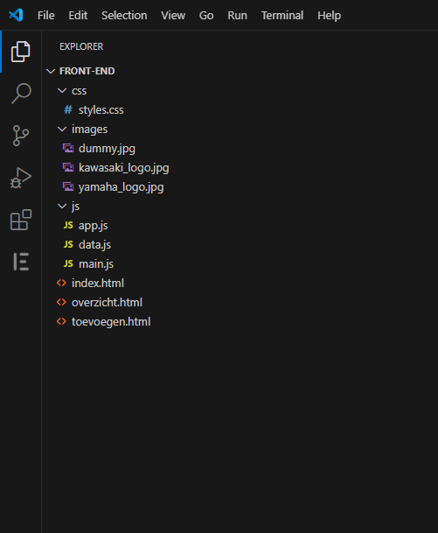

- Links naar gebruikte tutorials

https://developer.mozilla.org/en-US/docs/Learn_web_development/Core/Scripting/DOM_scripting

https://css-tricks.com/snippets/css/a-guide-to-flexbox/

- Screenshot van de teams-groep meeting waar ik commentaar kreeg op mijn code:
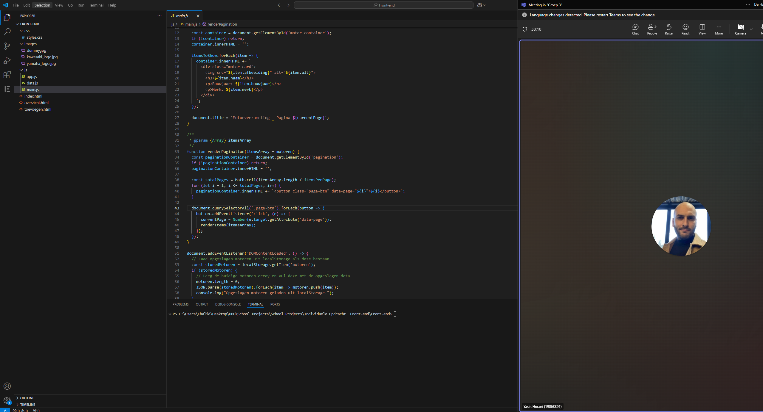

Reflectie front-end

Bereikte leerdoelen (STARR-methodiek):
Situatie: Tijdens de ontwikkeling van de webapplicatie liep ik tegen meerdere technische problemen aan, zoals het correct laden van data uit localStorage en het dynamisch renderen van de complete array met motoren.

Taak: Mijn taak was om deze problemen
zelfstandig op te lossen en de functionaliteiten (zoals sorteren, filteren en paginering) vlekkeloos te laten werken.

Actie: Ik heb actief gezocht naar documentatie, online tutorials en heb samen met mijn groep de code gereviewd. Ik heb meerdere keren de volgorde van het laden van scripts aangepast en debugde met behulp van de browserconsole.

Resultaat: Uiteindelijk zijn de functionaliteiten naar behoren werkend. Het toevoegen van nieuwe motoren, inclusief het opslaan in localStorage en de correcte rendering in het overzicht, werkt nu zoals bedoeld.

Reflectie:
Ik ben tevreden over de vooruitgang die ik heb geboekt, maar ik realiseer me dat mijn kennis van asynchrone JavaScript en debugging nog verder verbeterd kan worden. De feedback van mijn medestudenten heeft me geholpen kritischer te kijken naar de volgorde van scriptlaad en het testen op verschillende apparaten.

Geleerde strategieën:
Ik heb methodisch gewerkt door eerst een gedetailleerd plan op te stellen en tussentijds mijn voortgang te evalueren.

Het stellen van gerichte vragen in de groep en het bijhouden van notities tijdens het debuggen hebben mijn begrip van de problematiek vergroot.

Door code review en het ontvangen van constructieve feedback heb ik mijn probleemoplossend vermogen aanzienlijk verbeterd.

Ontvangen feedback:
Feedback over de leesbaarheid van mijn code en de consistentie in mijn mappenstructuur was zeer waardevol.

Ik heb ook geleerd dat het belangrijk is om functionaliteiten in de juiste volgorde te laden (zoals het inlezen van localStorage vóór het renderen).

Problemen en oplossingen:
Een belangrijk probleem was dat de nieuw toegevoegde items niet zichtbaar waren in het overzicht. Dit loste ik op door de volgorde van het laden van de opgeslagen data aan te passen in main.js.

Ik leerde hoe belangrijk het is om de browserconsole te gebruiken voor het opsporen van fouten.
Kritisch denken:
Ik heb voortdurend bronnen geëvalueerd (bijv. MDN, Stack Overflow) en mijn aanpak kritisch beoordeeld door telkens te checken of de gekozen oplossing logisch was binnen het geheel van de opdracht.

Toekomstige stappen:
In de volgende sprint wil ik mijn kennis van asynchrone JavaScript verder verdiepen en experimenteren met frameworks zoals React, zodat ik in latere projecten nog efficiënter kan werken.
Ik plan om me meer te verdiepen in unit testing voor JavaScript, zodat ik mijn code nog betrouwbaarder kan maken.

Conclusie:
Ik heb de front-end opdracht succesvol afgerond door een responsieve, functionele webapplicatie te maken waarin ik 13 hard-coded motoren combineer met de mogelijkheid om nieuwe motoren toe te voegen. Door het gebruik van JavaScript voor sorteren, filteren, paginering en tijdelijke opslag (localStorage) heb ik aangetoond dat ik de gestelde eisen volledig heb behaald.
Volgende Sprint:
- Doel: Verdiep mijn kennis in geavanceerde JavaScript-technieken, met name in asynchrone programmering en unit testing.
- Acties:
  - Volg een online cursus over asynchrone JavaScript (bijv. Promises, async/await).
  - Implementeren van een eenvoudige unit testing-oplossing voor mijn huidige code.
  - Blijf actief deelnemen aan groep bijeenkomsten en vraag feedback op mijn code en mijn aanpak.

